万圣节暴打幽灵小怪策划案

2015/10/20

# 概述

## 活动背景和说明

|  |  |
| --- | --- |
|  | 微信线上活动已成为商家吸引消费者、引流的利器，而活动形式的参与感和趣味性显得尤为重要，礼品的发放控制与核销管理达到吸引粉丝和引流的目的，并有效的提升微信粉丝活跃度。万圣节作为年轻人喜欢的轻松搞怪节日，是抓取年轻消费者眼球的机会。 |
|  | 年轻人接受新鲜事物能力强，又爱玩，且对线上新媒体具有很好的传播能力，借助暴打幽灵小怪活动提高活动氛围及品牌推广 |

## 活动目的

|  |  |
| --- | --- |
|  | 为万圣节活动助力，提高品牌推广度 |
|  | 增加微信关注粉丝，提升粉丝活性 |
|  | 线上线下相结合，打通消费者链接商场的渠道，提高商场品牌的推广效果 |

## 活动阶段

|  |  |
| --- | --- |
|  | 活动准备   * 游戏程序的开发实现 * 公众号菜单新增**“捉鬼领赏”和“我的礼包”**活动链接 * 现上活动提前宣传推广 * 礼品中奖几率设定 |
|  | 活动预热   * 公众号发布活动信息，以奖品激励吸引消费者参与 * 商场其他渠道的宣传推广 |
|  | 活动现场奖品核销   * 现场兑奖时，工作人员对微信卡券进行核销，避免重复领取。 |

## 活动内容

|  |  |
| --- | --- |
|  | 活动简介  万圣节来临，各种小怪开始出没，用户抓住一个小怪进行暴打，打到一定程度，小怪投降，说出真相其实自己是瀚海北金的员工，只是扮演的小怪，送你礼物让你不再打他，用户可以选择继续暴打与接收礼物。礼物设定为10份，用户需要分享出去自己才能得一份。好友点击分享链接，也可得到一份礼物，需到公众号中进行查看。 |
|  | 功能实现   1. 场景搭建、捉鬼环节动画、礼品发放、礼品管理、分享设置，奖品与中奖信息实时轮播展示。 |
|  | 规则设定   1. 活动时间：2015年10月XX日—2015年11月31日（待定，） 2. 每位用户在活动期间有2次参与机会； 3. 活动所赠礼品以电子券的形式存放在公众号“我的赏金”中，用户可在活动期间至瀚海北金兑换礼品，截图无效； 4. 本次活动最终解释权归瀚海北金所有。 |

## 活动说明

|  |  |
| --- | --- |
|  | 线上传播与互动游戏阶段关键环节说明   * 核心设计理念：通过暴打小鬼的情节，增强用户的参与感与交互从而聚集线上用户，并关注微信公众号；通过分享礼包得礼物的环节设定来促进用户的自传播；通过号内游戏及礼品券放入公众号内的方式增加公众号内交互，提升公众号活跃度。 * 迎合目前微信游戏的热点互动，及低成本高便捷参与形式，并用奖品激励，更加贴近用户消费心理。从而获得更好的传播效果。 * 首次传播量对于吸引客户是关键，建议活动前期组织商场员工与商场经营者员工同时在朋友圈转发。并在公众号内进行传播。 * 设置具有吸引力的转发标题，通过这种方式将激励内容与客户需求对接。从而获得更大的客户认可度！ |
|  | 数据分析阶段   * 核心设计理念：通过对全流程活动的监控，获取uv、pv、跳转等线上传播指标和线下的参与量、地点分布等指标。进而对数据进行分析，从而确定下期活动的目标是以导流为主还是以转化为主；公众号内的活跃度如何，是否考虑进一步增加号内活跃度等方向。为下一步的新媒体营销提供数据基础。 |

## 奖项设置

|  |  |
| --- | --- |
|  | 建议奖品内容  **毛巾套装 150**  **坐垫 300**  **护手霜 100**  **餐具套装 150**  **收纳盒 300**  **中奖设置：发起人分享中奖几率大，好友朋友圈领取中奖几率小。**  **领奖说明：瀚海北金服务台。10.31号-11.2号，仅限瀚海北金使用。** |

## 注意事项

|  |  |
| --- | --- |
|  | 充分调动商家积极性，直接关系到活动效果 |
|  | 奖品提供数量或价值对外宣传可适当加大，增加吸引力 |

## 实施计划

|  |  |
| --- | --- |
|  | 技术开发3天时间 |
|  | 测试2天时间，游戏流程测试、奖品核销测试 |

## 流程图

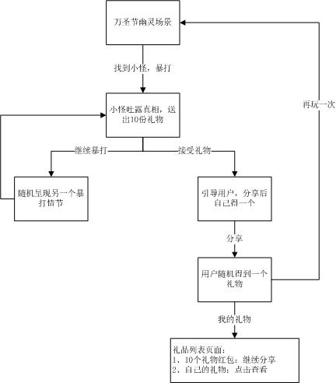

# 支撑团队

**做为软景公司重点客户，您的一切需求将由下面的专职团队负责！**

|  |  |  |  |
| --- | --- | --- | --- |
| **姓名** | **职务** | **工作内容** | **联系方式** |
|  |  |  |  |
|  |  |  |  |
|  |  |  |  |
|  |  |  |  |

尊敬的用户：

您好！

蓝鲸新媒做为国内首家新媒体运营服务商，以为商业综合体的新媒体运营服务为己任。目前已在国内六省建立分公司，服务客户超过两百家。并与宝龙城市广场、大商集团等多家国内知名商业综合体建立长期新媒体运营合作关系！

做为聚焦商业综合体的新媒体运营商，相信在这个移动互联网时代能够为您和您的企业提供全新、便捷且具有成效的新媒体营销宣传服务！也衷心祝愿您与您的家人阖家欢乐、万事如意！

蓝鲸新媒项目部